12/10/21

Select A.fid, B.fid,

ST_distance(A.geometry,B.geometry)

From Tab as A, Tab as B

25/11/21

Importer les données complètes

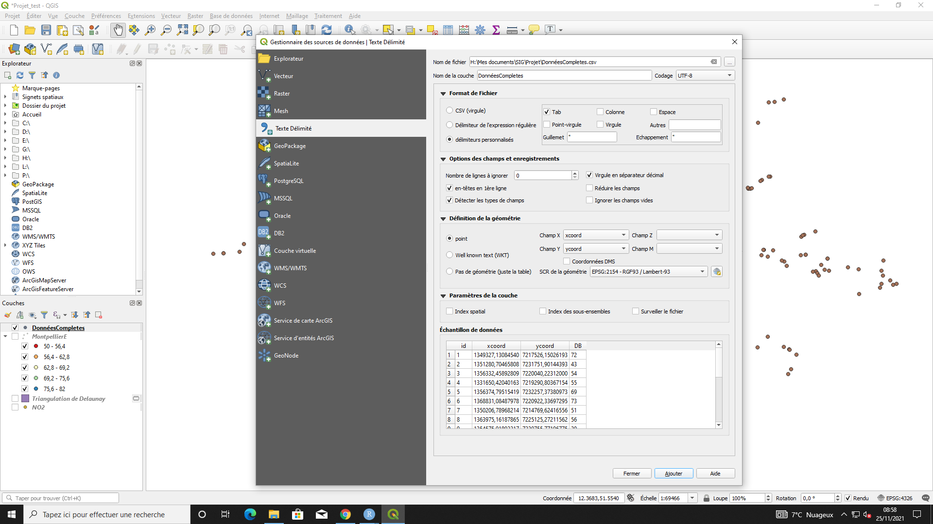

Penser à l’enregistrer en gpkg pour la conserver

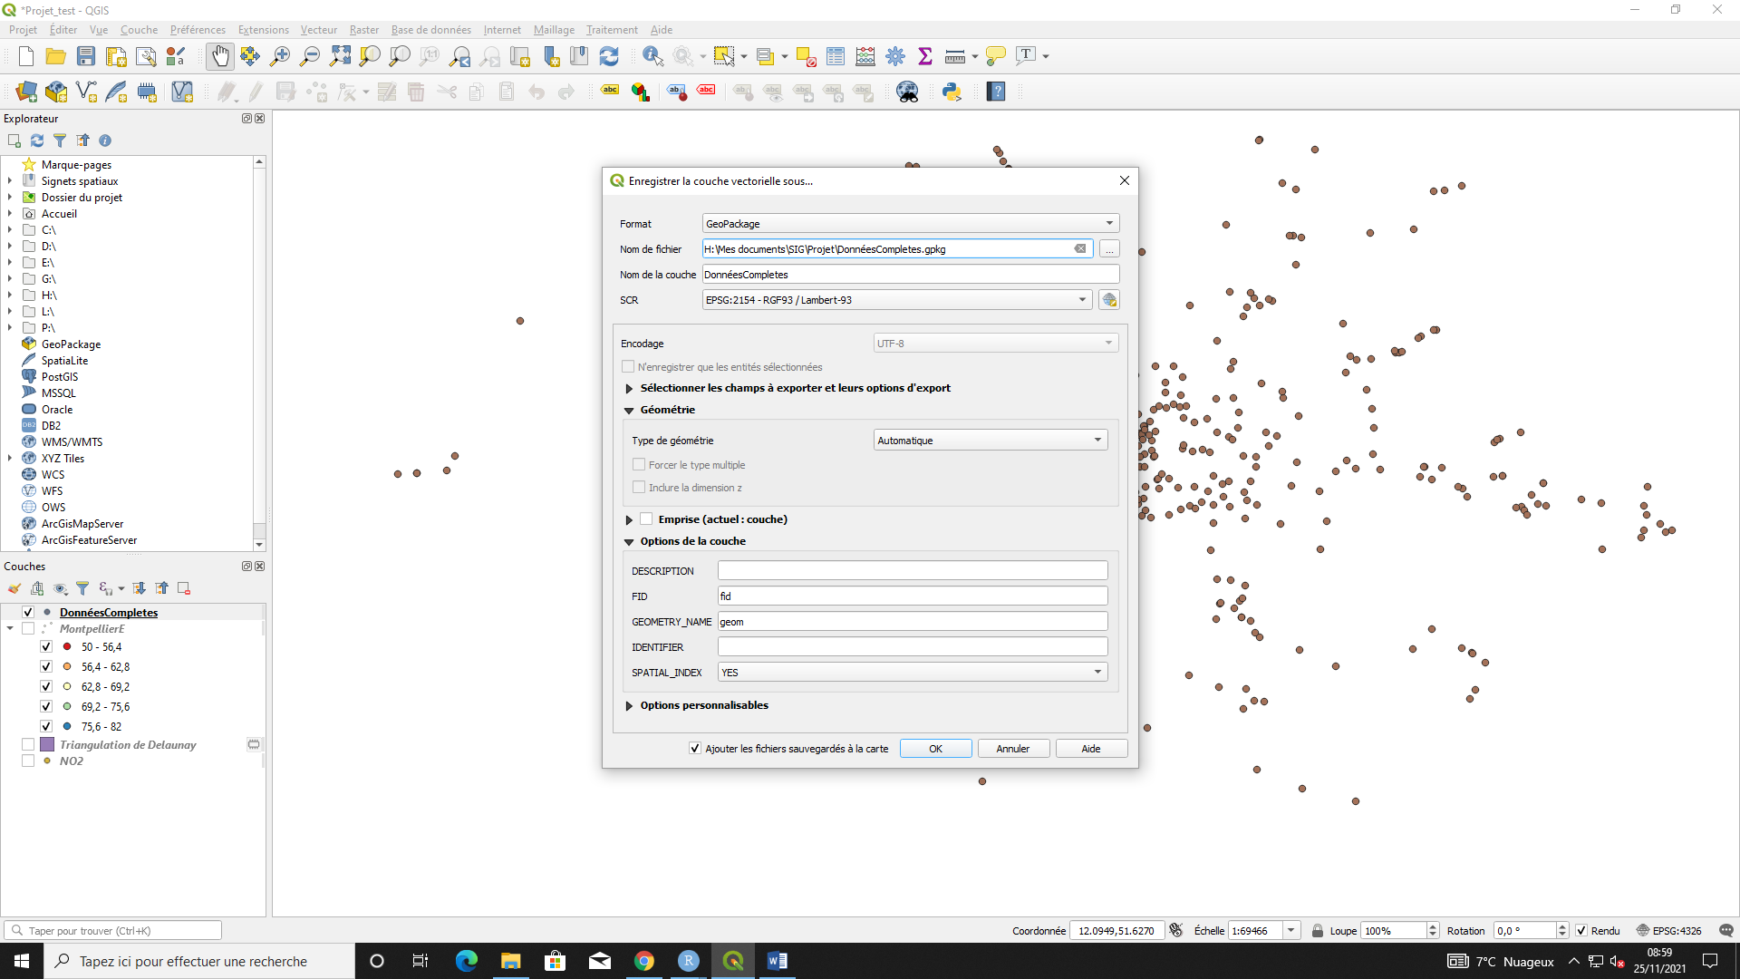

Sélectionner des points aléatoires :

Vecteur => Outils de recherche => Points aléatoires dans une emprise

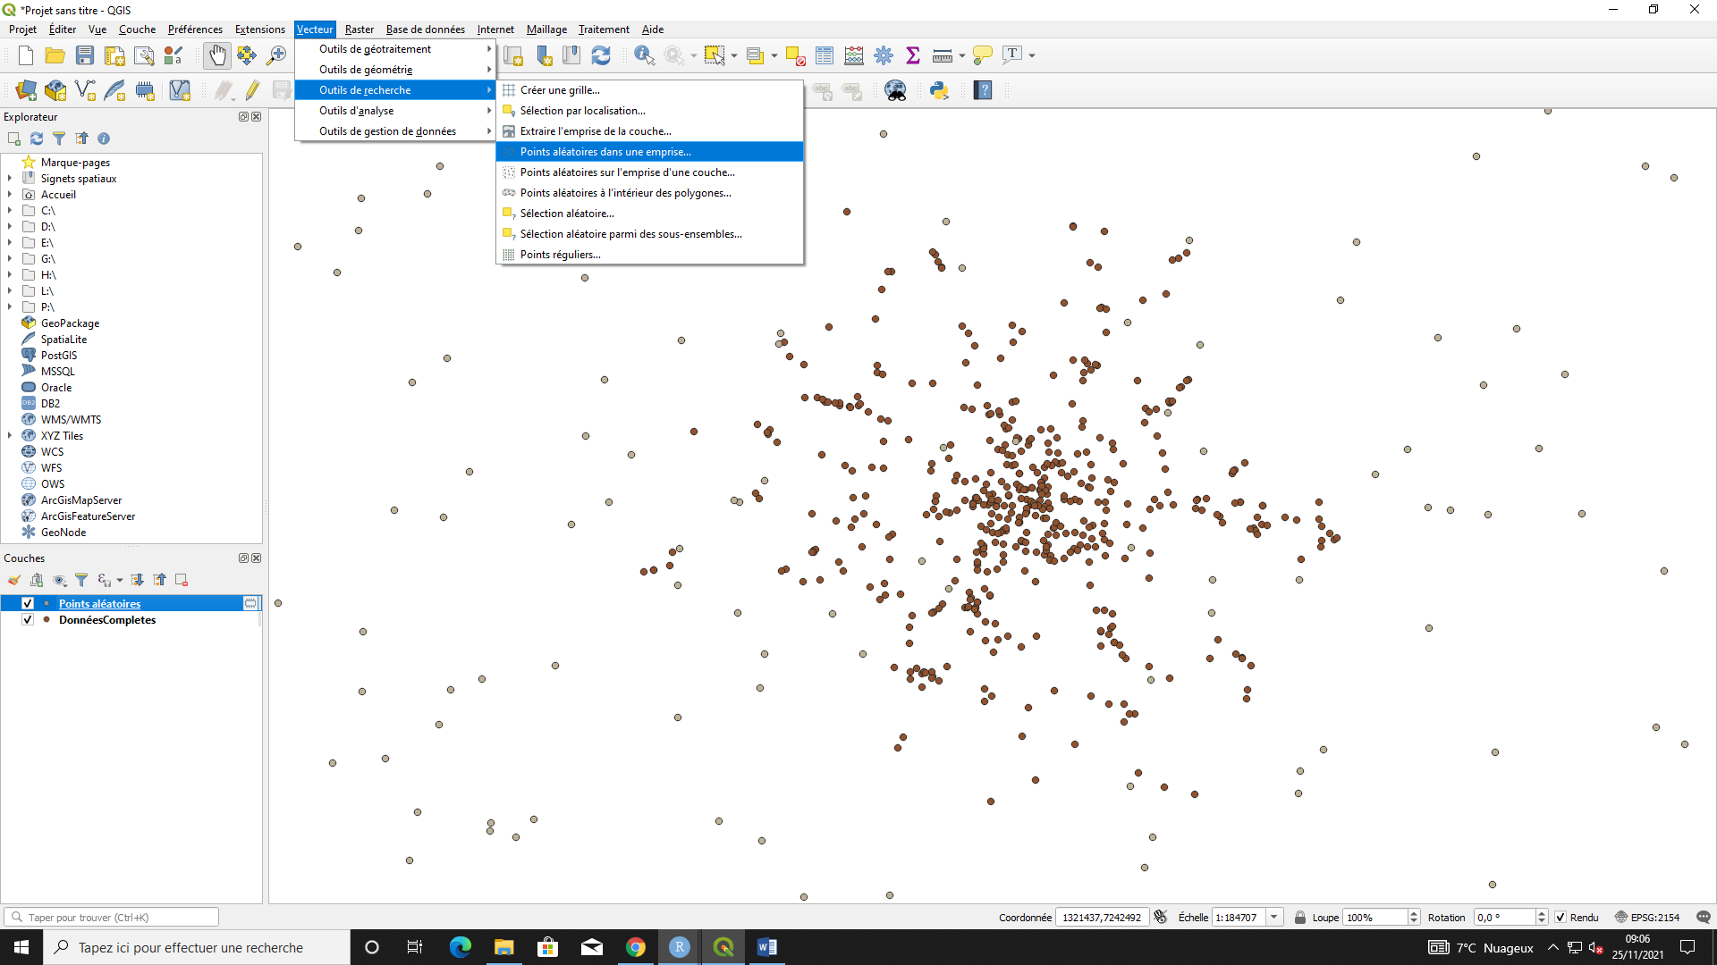

En sélectionnant sur le canevas, on prend dans ce qui apparaît dans le zoom à l’écran

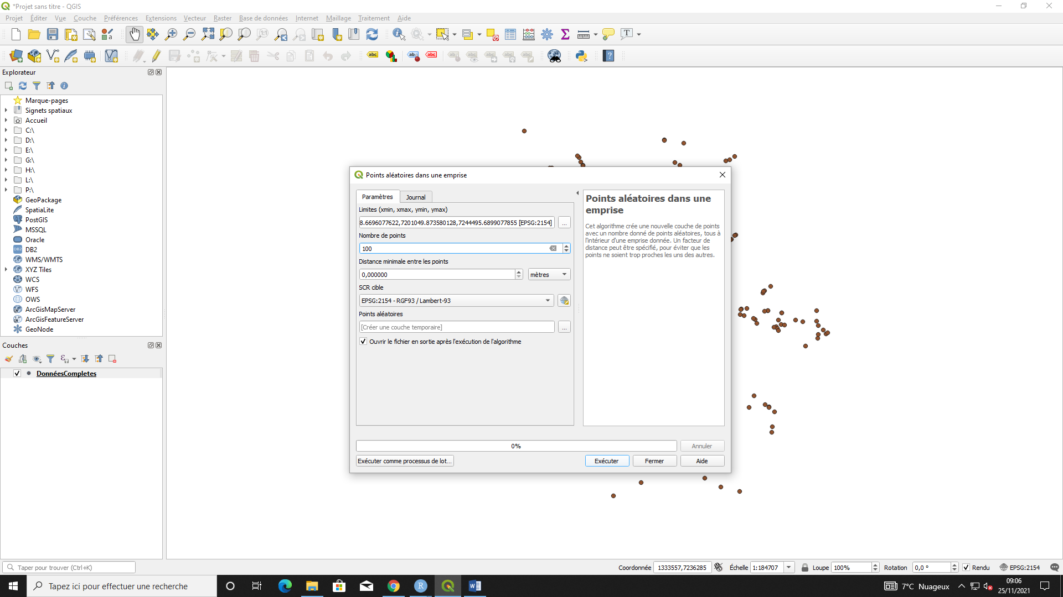

Fusionner des couches de points :

Vecteur => Outils de gestion de données => Fusionner des couches vecteur

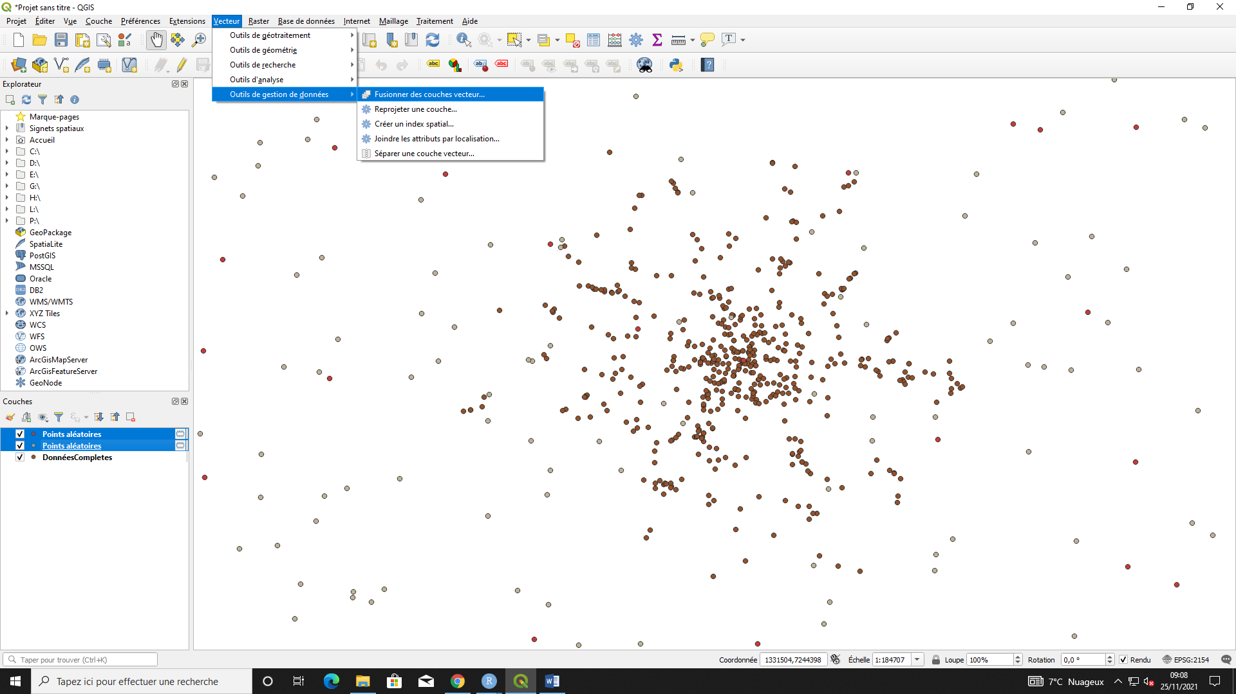

Bien sélectionner un Z dans les paramètres avancés (lorsqu’on effectue l’interpolation IDW ?)

